Студент группы ИС-27 Артебякин К.Э.

Практическое занятие № 2
Тема: Составление программ циклической в IDE PyCharm Community.
Цель: закрепить усвоенные знания, понятия, алгоритмы, основные принципы составления программ, приобрести навыки составление программ линейный структуры в IDE PyCharm Community.
Постановка задачи.
Известно, что X кг шоколадных конфет стоит A рублей, а Y кг ирисок
стоит B рублей. Определить, сколько стоит 1 кг шоколадных конфет, 1 кг ирисок, а также во сколько раз шоколадные конфеты дороже ирисок..
Блок-схема алгоритма:

Начало

Ввод x
a = int(input("Введите стоимость шоколадных конфет: "))
x = int(input("Введите вес шоколадных конфет: "))
b = int(input("Введите стоимость ирисок: "))
y = int(input("Введите вес ирисок: "))

price_chocolate = a/x
price_irisok = b/y

if price_irisok != 0:
price_factor = price_chocolate / price_irisok
else:
price_factor = None
print(f"Цена 1 кг шоколадных конфет: {price_chocolate} рублей")
print(f"Цена 1 кг ирисок: {price_irisok} рублей")

price_irisok !=0 price_irisok = 0
print(f"Шоколадные конфеты дороже ирисок в {price_factor} раз.")
print("Цена ирисок равна нулю, невозможно рассчитать.")

Вывод price_chocolate
Вывод price_isisok
Вывод price_factor

Конец

Студент группы ИС-27 Артебякин К.Э.

Текст программы:

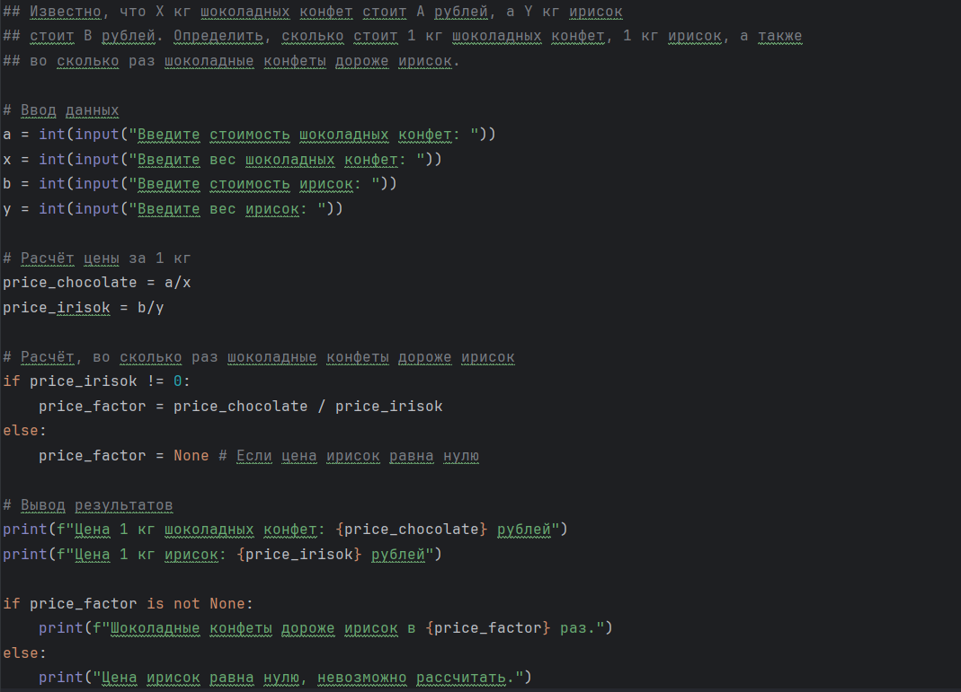

Протокол работы программы:

Введите стоимость шоколадных конфет: 100
Введите вес шоколадных конфет: 23
Введите стоимость ирисок: 12
Введите вес ирисок: 11

Цена 1 кг шоколадных конфет: 4.3478260869565215 рублей
Цена 1 кг ирисок: 1.0909090909090908 рублей
Шоколадные конфеты дороже ирисок в 3.9855072463768115 раз.

Process finished with exit code 0

Вывод: в процессе выполнения практического занятия выработал(а) навыки составления программ линейный структуры в IDE PyCharm Community. Были использованы языковые конструкции if и else. Выполнены разработка кода, отладка, тестирование, оптимизация
программного кода. Готовые программные коды выложены на GitHub.

